Українська мова 5 клас
Тема: Відмінність словосполучення від слова й речення. Головне і залежне слово в словосполученні.
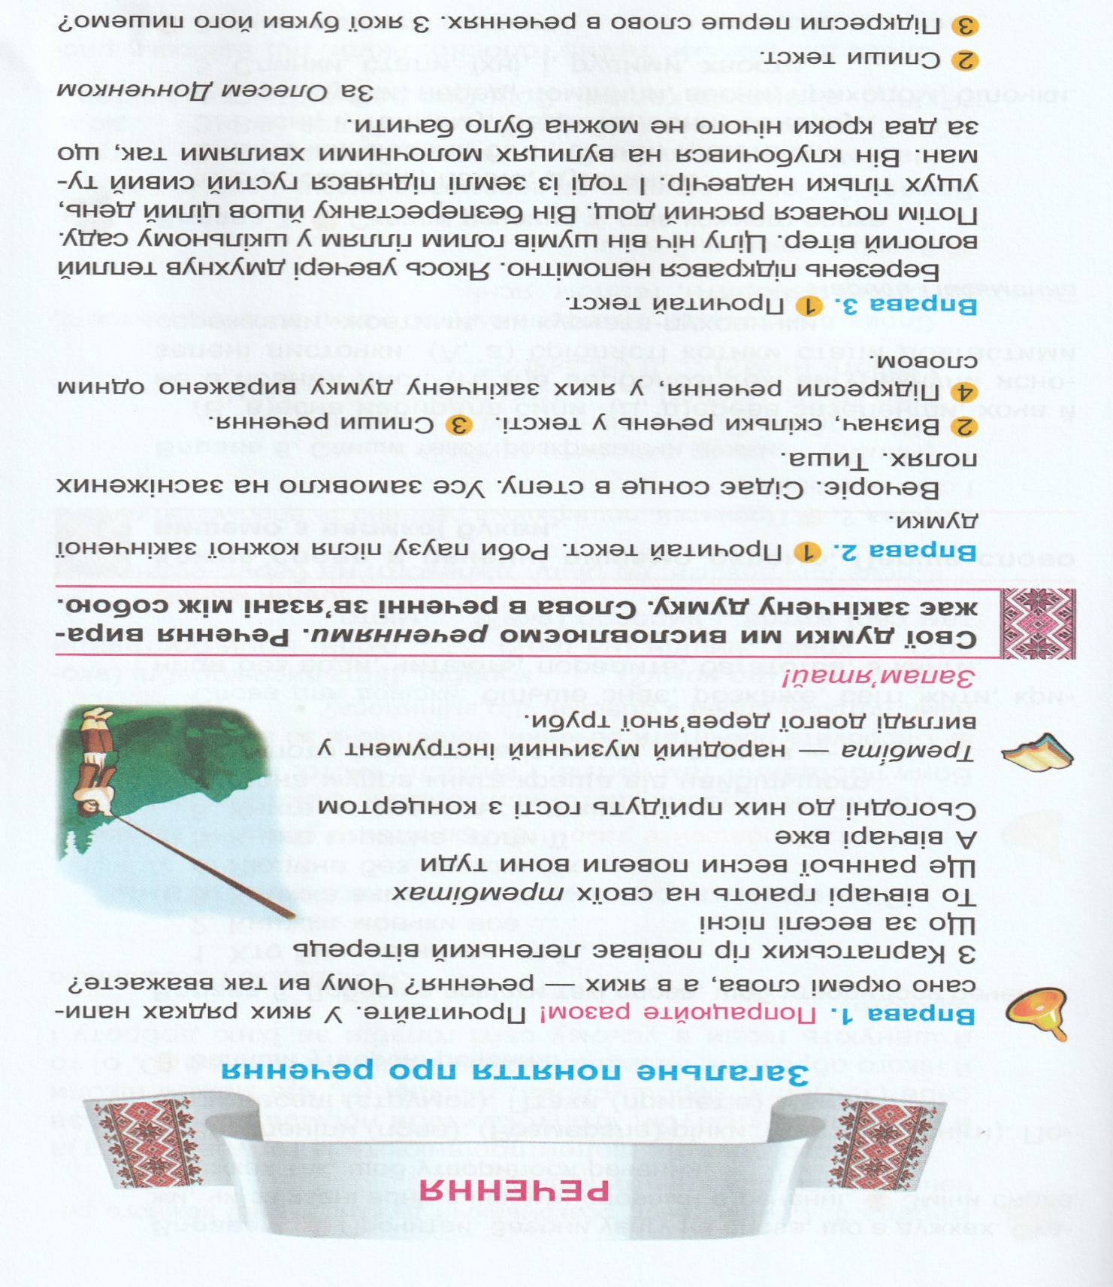

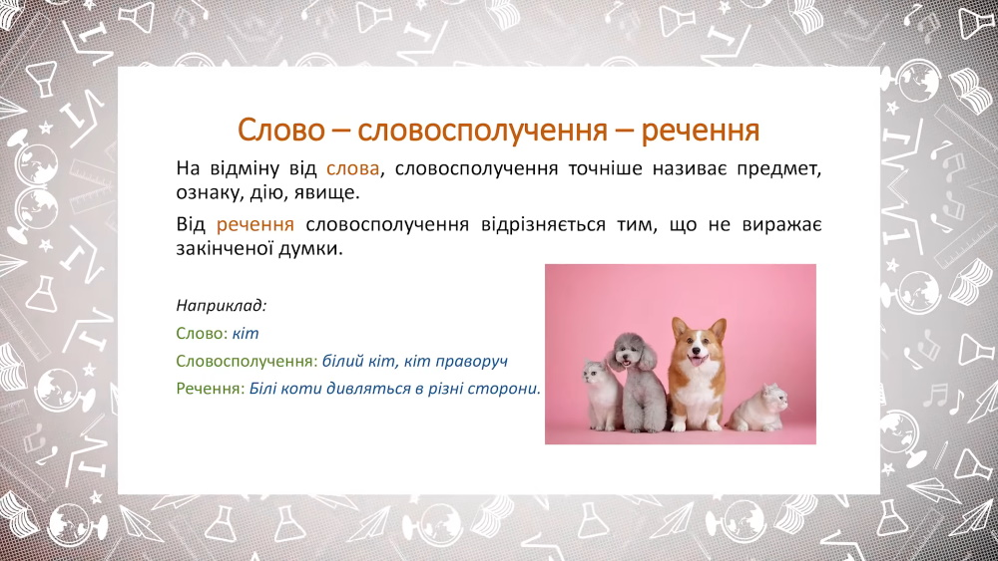
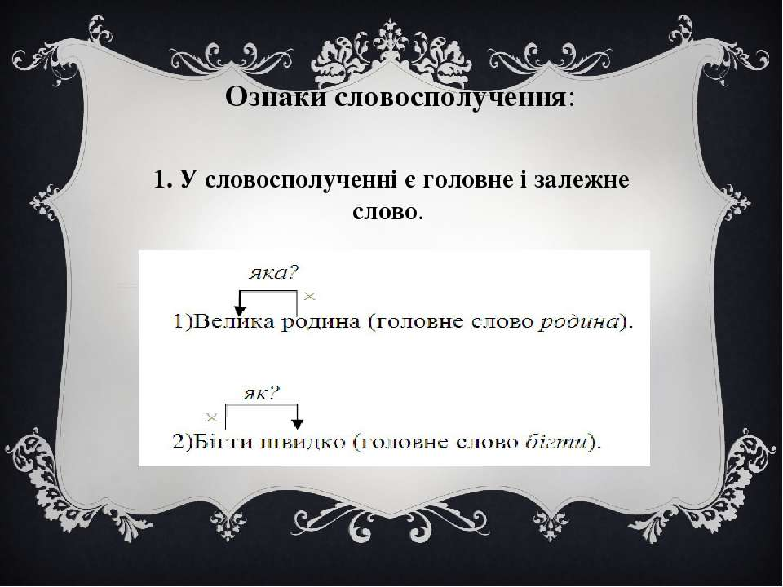

Українська література
Тема: Читання творів про весну.
Олександр Копиленко
ВЕСНА ІДЕ
Ще зовсім недавно важко було сонечку пробитися промінням крізь хмари. Вони волохаті, неначе брудні, нависають над землею, а ми поглядаємо на небо, питаємо:
— Коли ж ти, сонечко любе, розтопиш весь сніг і сріблясті ручайки полинуть у річки, в яри?
Та ось повертаєшся з школи і мружиш очі від яскравого світла. Сонце вже бавиться. Ще не припікає як слід, а тільки лагідно доторкається до обличчя.
Це ж березень місяць прийшов — перший місяць весни! А чи ж розвісили ви шпаківні? Десь уже мчать до нас з далеких країв заклопотані, веселі шпаки. їм треба хатину, щоб вивести своїх діток. Спочатку з'являться самці, а через кілька днів і їхні подруги — самички. Так само прилітають по черзі й жайворонки та зяблики. Теж наші перші весняні гості.
Жайворонки поселяються на ланах, на таловинах. Зяблики в лісах, гайках, парках, садах. Незабаром ми почуємо їхні гучні, веселі, весняні пісні. А які чисті голоси в пташок!
На ще вогких пагорках, на схилах, зацвіли наші перші весняні квіти — мати-й-мачуха. В неї квітки яскраво-жовті, ніби краплини вранішнього сонця. З-під торішнього листя соромливо виставить свою фіолетову квітку волохатий сон. Щоб не боятися нічного холоду, сон надів на себе цю пухнасту шубу.
Погляньте, муха вже гріється на сонечку, ще млява, неповоротка, але вже пряде лапками, гладить ними себе по черевцю. Це вона чепуриться.
А по-справжньому сонце почне оживляти все після 21 березня, коли день дорівнює ночі. А далі дні почнуть збільшуватись, а ночі коротшати... Йде справжня весна, щоб враз перемогти зиму.
НАЙВЕСЕЛІШИЙ МІСЯЦЬ
Прислухайтесь до пташиного хору в лісах, парках, садках. На різні голоси славлять весну дрозди, коноплянки, вівчарики, щиглики та інше голосисте птаство. А он здалеку озвалася іволга. Десь гучно закувала зозуля.
Та найгучніший голос у соловейка. Серед свіжого листя кущів затаївся цей невтомний співак, і чути його чистий голос далеко- далеко...
Навіть он в озері завзято змагаються в своїх співах жаби.
Буйно піднімаються хліба, трави, а над ними, мов чорні стріли, шугають ластівки. Здається, що вони ніколи й не відпочивають.
А ось при дорозі сховалася в траві кульбабка. Голівка її в біленькій прозорій шапочці. Зірвеш обережно цю шапочку, подмеш на неї — і поніс вітерець малесенькі пухнасті парашутики. А під кожним парашутиком насіннячко висить. Там, де сяде парашутик,— нова кульбабка виросте.
Насувається здалеку темна хмара. Загуркотів перший, весняний, травневий грім. Мабуть, дощ буде! Треба кудись ховатись!

